🧠 Project Title（Nature BME风格）
Towards a Velocity-aware Foundation Model for In-vivo 4D Flow Imaging and Multi-organ Hemodynamic intelligence

🧭 Scientific Questions（精简版）
1 高维欠采样可恢复性边界
- 在极限欠采样（50×）下，信息是否仍可重建？
- 空间–时间–速度编码之间的冗余如何建模？
2 跨域泛化机制
- 不同厂商 / 场强 / 解剖差异如何统一建模？
- 如何避免 domain shift？
3 重建 vs 血流动力学解耦
- 是否可以通过优秀的重建算法获得更好的多器官hemodynamics？
- reconstruction → physics → biomarkers 的路径是否最优？
4 基础模型 scaling law
- 参数规模 vs 数据规模 vs 性能之间的关系
- 是否存在类似 NLP 的 scaling law？
Real time recon （计算量）
Adaptive recon for trustworthy

🔬 Key Innovation
1 Cross-organ Foundation Modeling（借助NVIDIA model：github link）
A single model handles:
- multiple anatomies（心脏 / 脑 / 腹部）
- multiple vendors & field strengths
- heterogeneous flow regimes
👉 强调：
We move from anatomy-specific models to a vascular-centric foundation model.
2 Reconstruction → Hemodynamics Coupling
Instead of optimizing only image quality:
- jointly optimize:
  - reconstruction loss
  - velocity consistency
  - flow-derived metrics（WSS / vorticity）
3 Vascular Attention Mechanism（核心贡献）
We introduce a Vascular Attention Module (VAM):
- Attention is spatially biased toward vessel regions
- Guided by:
  - vessel probability maps（弱监督 or 自动生成）
  - flow magnitude / velocity gradients
- Enables:
  - vessel-centric feature aggregation
  - improved recovery of high-frequency flow patterns
👉 数学形式（简化表达）：
[\text{Attention}(Q,K,V) = \text{Softmax}\left(\frac{QK^T}{\sqrt{d}} + \alpha \cdot M_{vessel}\right)V]
其中 (M_{vessel}) 为血管引导mask。
4 Physics-constrained learning
引入：
- Navier–Stokes constraint
- divergence-free constraint
例如：
∇⋅v⃗=0\nabla \cdot \vec{v} = 0∇⋅v=0

📊 Dataset & Experimental Setting（宇扬完成）
Dataset
- ~500 subjects
- 10 centers
- Vendors: GE / Siemens / Philips / UIH
- Field strengths: 1.5T / 3T / 5T
Anatomical coverage
- 🫀 Aorta
- 🧠 Cerebrovascular
- 🫁 Cardiopulmonary arteries
- 🩸 Portal vein
- 🧬 Renal arteries
- 🫀 Carotid arteries
👉 强调：
This represents one of the most diverse 4D Flow datasets across organs and hemodynamic regimes.

📈 Evaluation Strategy（精简但有力）
Reconstruction
- SSIM / PSNR / nRMSE
Flow-specific
- velocity error
- angular error
Clinical
- WSS error
- flow pattern consistency

⚡ Implementation Plan
🗓 Phase 1（2周）
- 数据适配（500 cases）
- 直接 inference（基于 NV-Raw2Insights-MRI）
- 初步可视化 & case筛选
🗓 Phase 2（1个月）
- 轻量微调
- 跨器官性能验证
🗓 Phase 3（1个月）
- 引入 vascular attention
- 优化 loss（flow-aware）
- 达到 SOTA-level performance
🗓 Phase 4（3个月内）
- 整理代表性病例
- 完成论文（Nature BME / Nature MI / Nature Methods）

🎯 Expected Impact（Nature BME式表达）
- 首次提出：
vascular-aware foundation model for 4D Flow MRI
- 实现：
  - 极限加速（10×–50×）
  - 跨器官泛化
  - 血流动力学可靠恢复
- 推动：
From image reconstruction → hemodynamic intelligence

临床应用：
- 证明前瞻性高倍欠采样（有数据），phantom证明（有数据）
- 大范围、多部位联扫（心肝连扫，门脉，有数据）
- 超高分辨率扫描（有数据）
- 临床应用价值（正常成像失败的case，提升图像质量，抗极端场景、儿童、心衰、屏气困难）
- 诊断价值（特定疾病，加速下疾病的诊断性能不下降，甚至提高，多场景、动脉瘤、动脉反流、肺动脉高压、夹层、狭窄，待拓展）
🌟 Representative Case Studies（重点！Nature风格核心，还可拓展）
Case 1：Aortic stenosis（高剪切流）
- baseline：流速低估、jet模糊
- ours：恢复 jet结构 + WSS hotspot
Case 2：Cerebral aneurysm（复杂涡流）
- baseline：vortex结构丢失
- ours：清晰恢复 旋涡结构与方向一致性
Case 3：Portal hypertension（低速复杂流）
- baseline：flow noise显著
- ours：稳定恢复 低速流 + collateral pattern
Case 4：Renal artery（细小血管）
- baseline：血管断裂
- ours：连续血管结构 + 正确流向

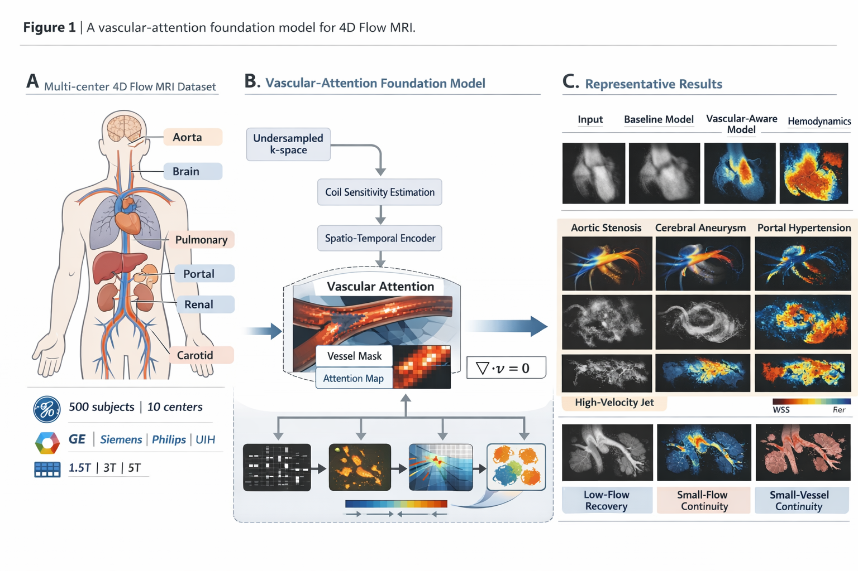
Figure 1 | A vascular-attention foundation model for 4D Flow MRI.
(A) A multi-center dataset (n≈500) spanning multiple organs and vendors enables cross-domain modeling of hemodynamics.
(B) The proposed framework integrates undersampled reconstruction with a vascular attention module that prioritizes vessel regions, improving recovery of flow patterns and velocity fields. Physics-informed constraints further ensure consistency of the reconstructed flow.
(C) Representative cases across aorta, brain, portal, and renal circulation demonstrate improved reconstruction fidelity and hemodynamic accuracy, including recovery of high-velocity jets, vortical structures, and low-flow regimes.

